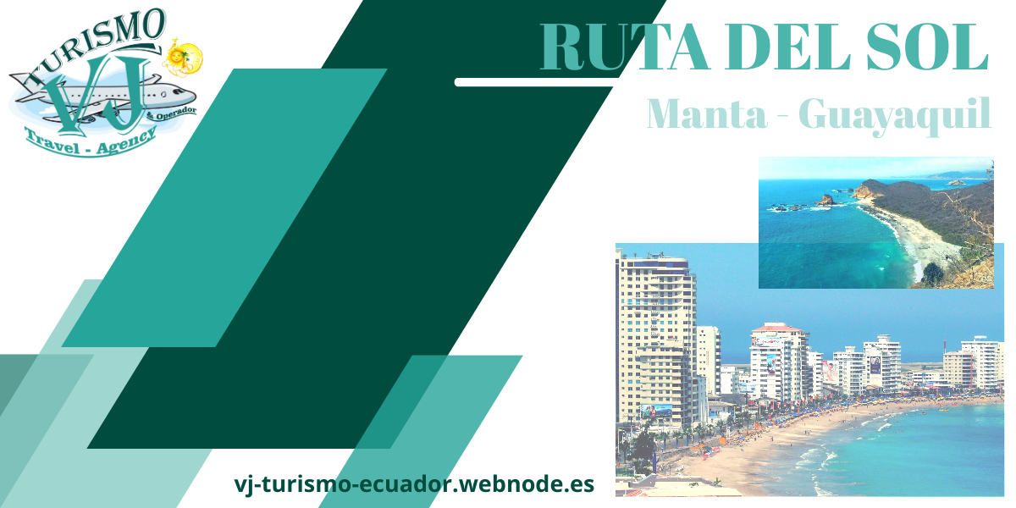


Bono Counter

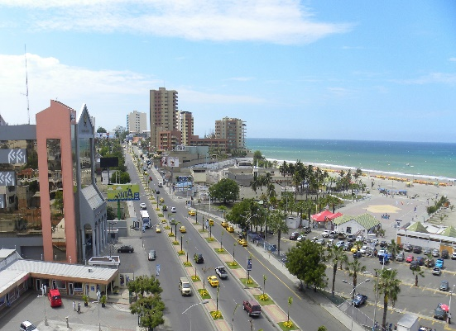
ITINERARIO
Día 01.- Manta – Ciudad Alfaro – Puerto López - Piedreros (Playa)
Día 02.- Visita a la Playa de Los Frailes – Mirador y la Playita
PM / Museo de Agua Blanca y Laguna de agua Sulfurosa
Día 03.- Montañita – Salinas
Día 04.- La Chocolatera – Playa de Ayangue
Día 05.- Guayaquil - City Tour – Malecón - Quito

ITINERARIO 5 Días – Minimo 4 pax
HOTELES | ECONOMICO | TURISTA
PRECIO PORPERSONA: | USD 595 | USD 639
NIÑOS HASTA 9 AÑOS -10% DE DESCUENTO DELVALOR DEL TOUR
ITINERARIO 5 Días – Minimo 10 pax
HOTELES | ECONOMICO | TURISTA
PRECIO PORPERSONA: | USD 449 | USD 485
NIÑOS HASTA 9 AÑOS -10% DE DESCUENTO DELVALOR DEL TOUR

PRECIO NETO POR PASAJERO
OPCIONALES (DIA 2):
ISLA DE LA PLATA | USD 45
TOUR COSTERO (Isla Salango) | USD 30
Incluye:
- Transporte desde y hacia QUITO en compartido
- 4 noches de alojamiento Hotel a elección
- Alimentación completa tipo menú (RESTAURANTES DE LA LOCALIDAD)
- Navegación con Equipo de Snorkel
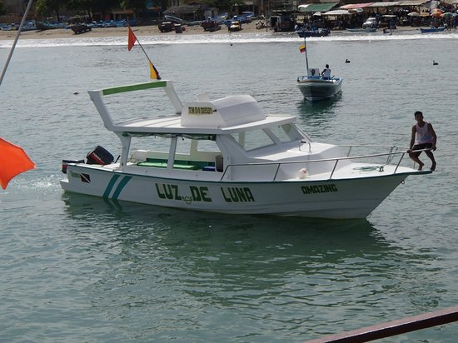
- EN NAVEGACION
- Asistencia personalizada

NO INCLUYE:
- 2.4% de intermediación
- Comidas y bebidas extras no especificadas
- Entrada a Museos
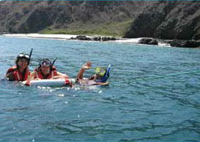
- Lo que no está especificado dentro del programa.

CONDICIONES
- Tarifa Comisionable al 10% de la tarifa publicada.
- Tarifas sujetas a cambios sin previo y bajo disponibilidad de hoteles.
- APLICA BONO COUNTER ADT USD. 10.00. NIÑO USD. 5.00
Hoteles económicos: Puerto Lopez –Bella Nápoli/Salinas: La Costanera
Hoteles Turista: Pto. Lopez - Piedra del Mar/Salinas: Mediterráneo

DETALLE DEL ITINERARIO.

DIA 01: MANTA – MONTECRISTI.- Arribo a Manta, desayuno en el Malecón escénico de Playa de Murciélago. Visita a Montecristi y Ciudad Alfaro donde visitaremos el Mausoleo de Alfaro como también su Museo, y la Pila donde podremos observar réplicas de la cultura Manteña. Arribo a Puerto. López, acomodación en Hotel (con piscina), visita a la Punta De Piedreros donde disfrutaremos del sol, y el mar de esta hermosa playa. Cena y alojamiento.
DIA 02: PLAYA DE LOS FRAILES – RUINAS DE AGUA BLANCA. - Salida desde Pto. López por la mañana (9h30), Visitaremos las hermosas y naturales playas de los Frailes, Tortuguita y la Playita. Tiempo para tomar un refrescante baño caminata de interpretación por el bosque seco. Almuerzo, por la nuestro destino será las Ruinas de Agua Blanca junto a nuestro guía local conoceremos la Historia de la Cultura Manteña y arqueología. Y disfrutaremos de la Laguna de Agua Sulfurosa la cual dicen que tienen propiedades curativas. Cena Alojamiento.
DIA 03. MONTAÑITA – SALINAS. - Continuando con la Ruta Del Sol llegaremos al balneario de Montañita, lugar ideal para practicar surf y disfrutar de sus cálidas playas. También visitaremos el Santuario de Olón. Almuerzo en Salinas y por la tarde visita al Malecón escénico. Cena y alojamiento.
DIA 04. LA CHOCOLATERA – PLAYA DE AYANGUE. - Desayuno. Visita a La chocolatera y Traslado al hermosa Playa de Ayangue Almuerzo, tarde para tomar un refrescante baño en esta playa de arena reluciente retorno a Salinas. Cena y alojamiento.
DIA 05. SALINAS – GUAYAQUIL. - Desayuno. Nuestro recorrido nos llevará a la ciudad de Guayaquil, tiempo para caminar en el Malecón 2000, almuerzo en KFC y retorno a Quito.

OPCIONALES
01. ISLA DE PLATA.- 8:30 AM nos trasladaremos a la embarcación para dirigirnos hacia la Isla de la Plata donde podremos admirar su vegetación y fauna como las Fragatas, Piqueros Patas Azules y Lobos marinos que están ubicados en fondo de los acantilados de la Isla. Box lunch y luego realizaremos Snorkelling o buceo de superficie en la parcela marina de la Isla de La Plata retorno a Pto. López. (DURACION 8 HORAS)

02. TOUR COSTERO – ISLA DE SALANGO.- 9:30 AM nos trasladaremos a la embarcación para dirigirnos a realizar un paseo costero haciendo Snorkelling o buceo de superficie en la parcela marina de la Isla de Salango refrigerio retorno a Pto. López. (DURACION 3 HORAS)
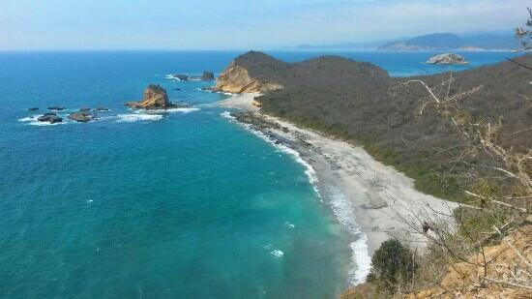
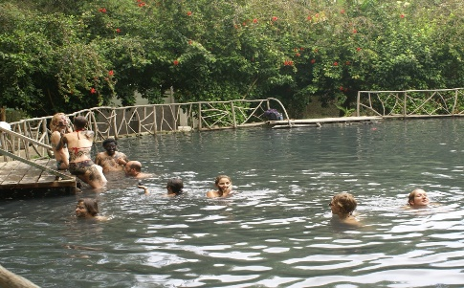
Playa de los Frailes

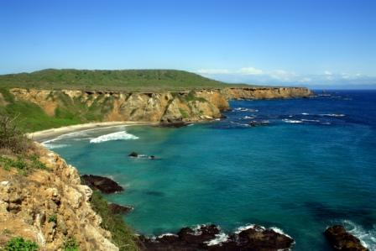
Isla de La Plata
Laguna Sulfurosa

